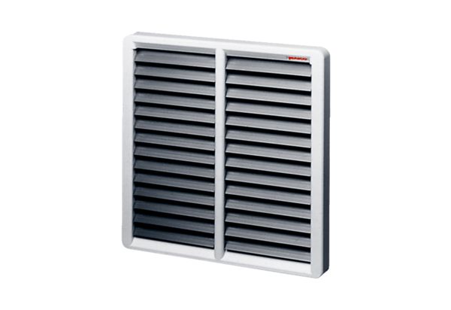Záró zsalu, kézi vezérlésű RS 45Csomagolási egység: 1 darabVálaszték: C
Termékszám: 0151.0343Gyártó: MAICO

